МІНІСТЕРСТВО ОСВІТИ І НАУКИ УКРАЇНИ
ХАРКІВСЬКА ДЕРЖАВНА АКАДЕМІЯ ДИЗАЙНУ І МИСТЕЦТВ

ЗАТВЕРДЖЕНО
рішенням Приймальної комісії ХДАДМ
(протокол № 2 від 20.03.2019 р.)

КОМПОЗИЦІЯ

Програма творчого конкурсу
для вступу на навчання за освітнім ступенем бакалавр
спеціальності 021 « Аудіовізуальне мистецтво та виробництво»
освітня програма «Реклама та відео-арт»

Денна форма навчання

Харків 2019

ВИМОГИ ДО ВИКОНАННЯ ТВОРЧОГО КОНКУРСУ

Мета проведення творчого конкурсу з композиції зі спеціальності 021 «Аудіовізуальне мистецтво та виробництво» для здобуття ступеня «бакалавр» - виявлення творчого потенціалу та здібностей вступників для вирішення завдань майбутньої професійної діяльності. визначення базового початкового рівня підготовленості вступників і виявлення їх здібностей, практичних умінь і навичок з урахуванням особливостей спеціалізації «Реклама та відео-арт» шляхом виконання завдання з композиції.

Типові умови до програмних завдань фахового випробування з композиції

— виявлення здатності до творчого, оригінального мислення, самостійності творчого рішення та практичного використання початкових знань
— визначення ступеня володіння композиційними та графічними прийомами, засобами візуальної мови для створення виразного зображення .
- вміння композиційного розміщення зображення на аркуші паперу ,використання основних закономірностей, принципів, засобів побудови образної композиції.
- визначення вмінь грамотного використовувати графічні матеріали та прийоми роботи, виконання у задану тривалість годин для вирішення творчого завдання з композиції
Типове завдання

Створити рекламний образ на базі заданого об'єкта (фрукт, овоч, гриб, рослини, птахи, риби, об'єкти морського світу, дерево і так далі) графічними матеріалами у будь-якій зручній техніці. Малюнок може бути як кольоровим (пастель, кольорові олівці, фломастери, фарби), так і чорно-білим (туш, маркер, рапідограф, гелеві ручки), або в відтінках сірого (простий олівець). Формат А4, матеріал і колір паперу допускається різноманітний (6 академічних годин 1 день).

Приклади виконання завдань
творчого конкурсу з композиції
для вступу на навчання за освітнім ступенем бакалавр
освітня програма «Реклама та відео-арт»

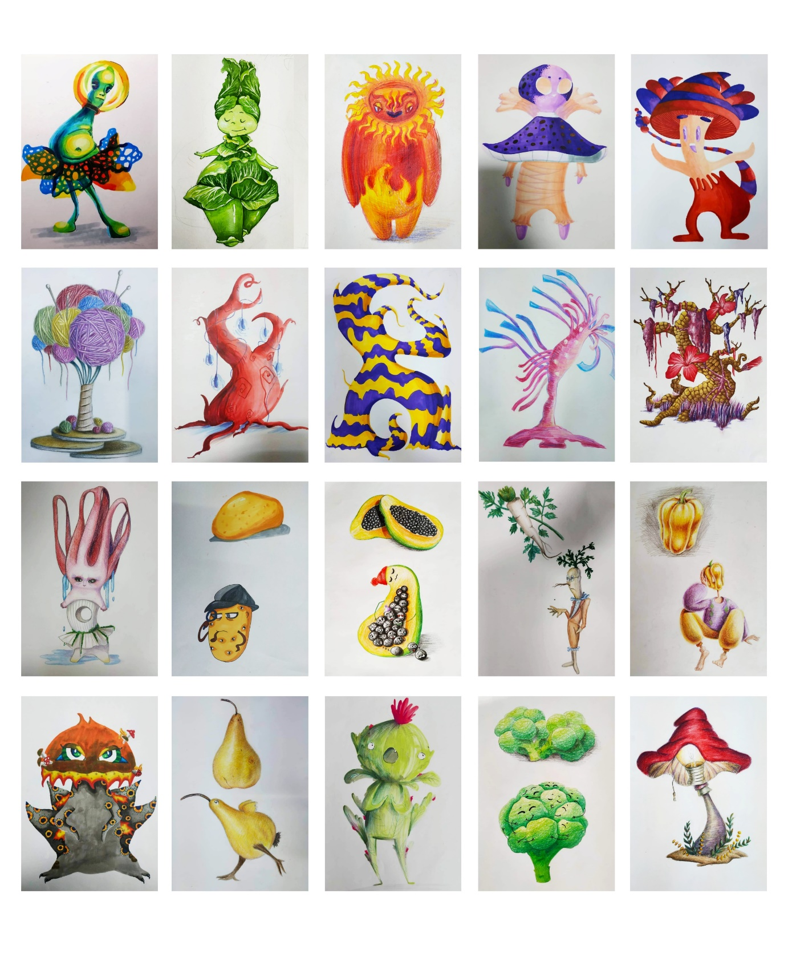

СТРУКТУРА КРИТЕРІЇВ ОЦІНЮВАННЯ
Рекламний образ на базі заданого об'єкта (фрукт, овоч, гриб, рослини, птахи, риби, об'єкти морського світу, дерево і так далі)
1. Відповідність завданій темі;
2. Компоновка образного зображення у площині листа, відповідність формату.
3. Виразність яскравого рекламного образу, графічних прийомів (штрих, мазок, матеріали), композиційних прийомів (стилізація, гіперболізація пропорцій, геометризация, баланс і рівновага елементів , динамічність ,єдність і цілісність, зв`язок, співмірність, узгодженість, ритм, пропорції, масштабність, супідрядність та ін ),світлотіньове рішення.
4. Характер яскравого образу: ступень привабливості, емоційність, пластичність;
5. Самостійність творчого рішення, що не схильне до копіювання відомих трендів.
КРИТЕРІЇ ОЦІНЮВАННЯ
творчого конкурсу з композиції
для вступу на навчання за освітнім ступенем бакалавр
освітня програма «Реклама та відео-арт»
200-бальна шкала | Критерії
200 | Наявність яскраво вираженої авторської новаторської ідеї виконання рекламного образу, що відповідає повною мірою вимогам поставленої задачі; привабливий характер, виразність, оригінальність, цілісність і гармонійність художньо-образного рішення, високий якісний рівень виконання, ретельна деталізація елементів композиції, що розкриває візуально-пластичні особливості рішення.
199-191 | Наявність авторської новаторської ідеї, що відповідає вимогам поставленої задачі; оригінальність і гармонійність художньо-образного рішення; привабливий характер, високий рівень виконання, що відбиває візуально-пластичні особливості рішення.
190-181 | Наявність творчої ідеї з елементами новизни, що відповідає основним вимогам завдання; своірідність художньо-образного рішення; якісний рівень виконання, що має особливості пластичного рішення.
180-171 | Наявність елементів новизни в авторській ідеї, що відповідає основним вимогам завдання; відповідність художньо-образного рішення в цілому, його деталей і елементів вимогам завдання; досить якісний рівень виконання при наявності певних недоробок елементів композиції.
170-161 | Наявність елементів новизни часткового характеру в деталях; поверховість художньо-образного рішення; недостатність пластичного збагачення елементів форми, недостатньо якісний рівень виконання.
160-151 | Наявність елементів новизни морфологічного характеру в окремих деталях; поверховість художньо-образного рішення; недостатня проробка загальної форми, деталей і елементів, недостатньо якісний рівень виконання.
150-141 | Відсутність гармонійності в художньо-образному рішенні; поверховість і незгармонованість композиційного рішення, недоробка загальної форми, деталей і елементів; недостатньо якісний рівень виконання, що не розкриває основні візуально-пластичні особливості рішення.
140-131 | Порушення основних вимог поставленої задачі; наявність елементів компілятивності образного і морфологічного характеру в деталях; наявність деякої невідповідності між змістом і основними складовими композиції; неякісний рівень виконання.
130-124 | Порушення основних вимог поставленої задачі; присутність компілятивності образного і морфологічного рішення в цілому; наявність невідповідності між змістом і основними складовими композиції; відсутність гармонійності в образному рішенні; низький рівень виконання.
123 і нижче  не прохідний бал | Повна невідповідність поставленим задачам у відношенні образного і морфологічного рішення; принципова невідповідність між змістом і основними складовими композиції; украй низький рівень виконання.

Зав.каф. аудіовізуального мистецтва Л.А.Сухорукова

